Guía N°17

Vocales.

Nombre del estudiante:

|  |
| --- |
|  |

Fecha:

|  |  |  |
| --- | --- | --- |
|  |  |  |

* Observa la imagen.
* Verbaliza la vocal y los elementos que comienzan con esta.
* 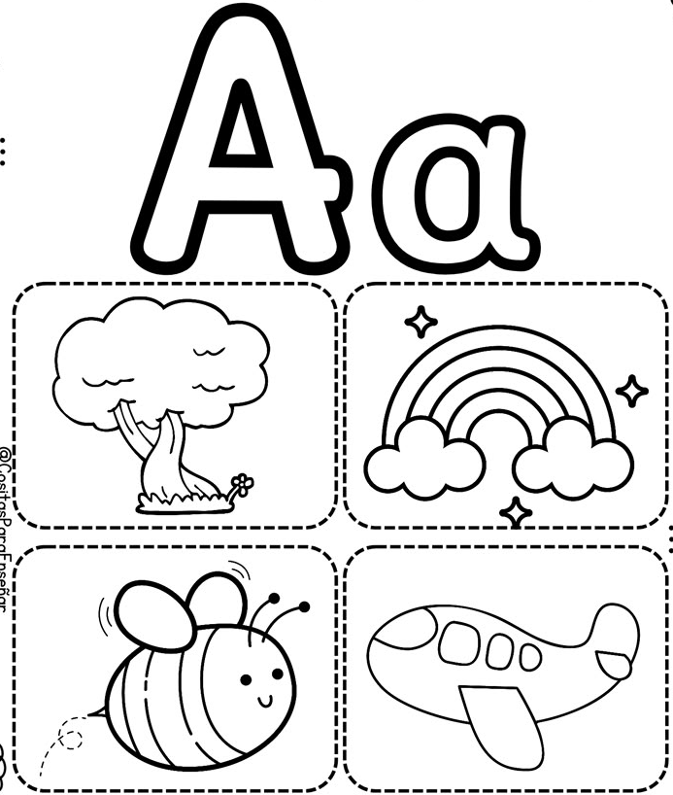Colorea las imágenes,
* Repasa las líneas punteadas.
* Colorea la imagen.

* Escribe la vocal A.

A________________________________________________________

A______________________________________________

A_________________________________________________________

A________________________________________________________

A______________________________________________

A_________________________________________________________

A________________________________________________________

A______________________________________________

A_________________________________________________________

A________________________________________________________

A______________________________________________

A_________________________________________________________